


SHANDONGＵＮＩＶＥＲＳＩＴＹ ＯＦ ＴＥＣＨＮＯＬＯＧＹ

计算机科学与技术学院

Java Web与框架编程技术
大作业

班 级： | 计科2103
姓 名： | 程鹏
学 号： | 21110501100

2023年 11 月

目 录
第1章 需求分析 1
1.1 需求分析 1
1.2 系统的功能分析 1
第2章 系统设计 3
2.1 程序模块结构设计 3
2.1.1 注册模块 3
2.1.2登录模块 4
2.1.3 学生管理模块 4
2.1.4 宿舍管理模块 4
2.1.5 登记记录管理模块 5
2.1.6 管理员操作管理模块 5
2.2 数据库设计 5
第3章 系统实现 8
3.1 系统各模块的实现 8
3.1.1注册管理模块 8
3.1.2 登录管理模块 10
3.1.3 学生管理模块 12
3.1.4 宿舍管理模块 17
3.1.5 登记记录管理模块 22
3.1.6 管理员操作管理模块 29
第4章 系统测试 35
4.1 系统测试环境 35
4.2宿舍管理系统功能测试 35
总 结 37

第1章 需求分析

1.1 需求分析
优化宿舍管理流程： 简化和优化学生和宿舍的管理流程，使其更高效、快捷，减少手动操作和纸质文档的使用。通过调研与分析，要求项目需要实现以下具体功能。
通过调研与分析，要求项目需要实现以下具体功能。
- 系统是为了通过学生管理、宿舍管理和登记记录等功能，提高宿舍管理人员的工作效率，使其能够更有效地处理日常任务。
- 通过管理员操作模块，使管理员能够方便地进行学生和宿舍信息的添加、修改、查询和删除，降低操作难度。
除了以上需要完成的功能外，还应该对宿舍管理系统的要求：
- 界面简洁美观，操作方便
宿舍系统为了方便管理员进行信息管理，所以设计要简洁、大方，由于宿舍管理系统会面临各种各样的学生，所以功能操作要易实现，并且界面要美观，这样才可以更为广泛的吸引客户，增大客户需求。
- 安全性
确保数据安全性：通过身份验证和管理员权限管理，确保系统的安全性，防止未授权人员访问敏感信息。

1.2 系统的功能分析
本程序主要可以实现的功能有：商品信息管理、供应商管理、用户管理、密码修改、用户订单管理、登录、退出等功能。
- 学生管理功能:
  - 添加学生：录入学生的基本信息，包括姓名、学号、性别、班级、年龄、联系方式、宿舍号等。
  - 修改学生：对学生信息进行编辑和更新。
  - 查询学生：通过学号等关键信息查询学生信息。
  - 删除学生：将不再入住的学生从系统中删除。
- 宿舍管理功能:
  - 添加宿舍：录入新的宿舍信息，包括宿舍号、楼层、床位数量、价格等。
  - 修改宿舍：对宿舍信息进行编辑和更新。
  - 查询宿舍：通过宿舍号或楼层等关键信息查询宿舍信息。
  - 删除宿舍：将不再使用的宿舍从系统中删除。
  - 查询宿舍成员：查看特定宿舍内的学生成员列表。
- 登记记录功能:
  - 添加记录：记录宿舍管理过程中的重要事件，如入住、退宿、报修、清理等信息。
  - 修改记录：对记录的内容进行编辑和更新。
  - 查询记录：通过时间范围、类型等条件查询系统中的记录。
  - 删除记录：删除不再需要的记录。
- 管理员操作功能:
  - 添加管理员：录入新的管理员信息，包括用户名、权限类型、性别、年龄、联系方式等。
  - 修改管理员：对管理员信息进行编辑和更新。
  - 查询管理员：通过用户名或工号等关键信息查询管理员信息。
  - 删除管理员：将不再需要的管理员从系统中删除。

第2章 系统设计
查阅相关资料，对需求分析进行了准备工作，下面是系统设计部分,主要包含了程序模块结构设计和数据库中表的设计两块内容。

2.1 程序模块结构设计
在前期对系统的了解和信息收集以及进行了需求分析，系统要实现的具体功能进行了结构化设计，功能的设计结构如图2.1所示。
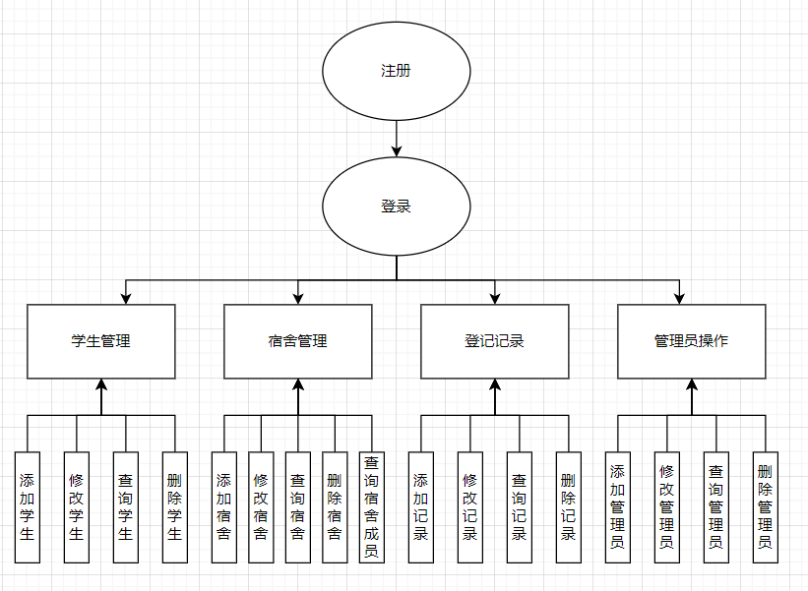
图2.1 系统功能结构图

2.1.1 注册模块
注册模块是宿舍管理系统的重要组成部分，主要功能包括允许管理员创建系统账户，录入基本个人信息（联系方式），设置登录账户信息（用户名和密码），提交注册请求，并发送通知确认注册成功。注册成功后，用户可以使用提供的用户名和密码登录系统。该模块旨在提供简便、安全的注册流程，确保用户信息的准确性和合法性。

2.1.2登录模块
登录模块是宿舍管理系统的核心部分，主要负责验证用户身份和提供系统访问权限。管理员通过输入注册时设置的用户名和密码进行登录。系统进行身份验证，确保提供的登录信息准确。在输入错误的情况下，系统提供相应的错误提示，例如密码错误或用户名不存在。提供忘记密码功能，允许用户通过注册时提供的备用邮箱或手机号进行密码重置。权限分配根据用户身份，确保用户只能访问其具备权限的功能和信息。

2.1.3 学生管理模块
学生管理模块是宿舍管理系统的核心组成部分，旨在对学生信息进行全面管理。通过该模块，管理员可以执行添加学生、修改学生信息、查询学生、删除学生等操作。这包括录入学生的基本信息，如学号、姓名、性别、年龄、学院、班级、联系方式等，以及记录学生的宿舍分配情况等。整体而言，学生管理模块旨在简化学生信息的管理流程，提高管理员工作效率，并确保系统能够准确反映学生的宿舍状态和相关记录。

2.1.4 宿舍管理模块
宿舍管理模块是宿舍管理系统的关键部分，主要负责宿舍信息的管理和维护。通过该模块，管理员可以执行添加、修改、查询和删除宿舍的操作和查询宿舍成员。它包括录入新宿舍的基本信息，如宿舍号、楼层、床位数量等，以及更新宿舍信息。管理员可以根据宿舍号等关键信息快速查询宿舍信息，同时有能力删除不再使用的宿舍。
此外，宿舍管理模块还允许管理员查看特定宿舍内的学生成员列表。它旨在提供全面的宿舍管理服务，使管理员能够有效地分配、调整和监控宿舍资源。
整体而言，宿舍管理模块旨在简化宿舍管理流程，提高管理员的工作效率，并确保系统能够准确记录和反映宿舍的状态和相关信息。

2.1.5 登记记录管理模块
登记记录管理模块是宿舍管理系统中的一个核心组成部分。它的主要功能包括记录和管理与宿舍管理相关的各种事件和活动。通过该模块，管理员可以添加新的记录，如学生学号、姓名、班级、联系方式、宿舍号、入校或离校、理由、时间等。同时，系统支持对已有记录进行修改，以更新详细信息。管理员可以通过查询功能，快速检索系统中的记录。删除记录的功能允许管理员清理不再需要的信息，确保系统的数据始终准确和最新。模块还提供了详细信息查看的功能，使管理员能够深入了解每一条记录的发生时间、理由、相关人员等信息。通过这个模块，系统建立了一套系统化的记录体系，帮助管理员更好地了解宿舍的运营状况，及时解决问题，优化资源分配，提高管理效率。

2.1.6 管理员操作管理模块
管理员操作管理模块是宿舍管理系统的核心组成部分，致力于提供一套功能完备的工具，用于管理系统中的管理员账户和操作。在该模块中，高级管理员可以执行添加新管理员、修改管理员信息、查询管理员、删除管理员等操作。系统提供了灵活的权限管理，确保不同级别的管理员拥有适当的系统访问权限。管理员操作管理模块的目标是确保系统的安全、稳定运行，提供透明、可控的管理手段，使得系统的维护和管理更加高效。

2.2 数据库设计
系统中数据的存储使用的数据库是MySQL数据库，系统的数据库名称为mydb，根据系统的功能要求，建立了4张表来存储数据。数据库设计的实体如下：
- admin(管理员)表存管理员相关信息。该表的物理结构见表2.2.1。
表2.2.1 管理员表(admin)
字段的含义 | 字段名称 | 数据类型 | 字段大小
编号  用户名  密码  管理员类型  性别  年龄  联系方式 | Id  Username  Password  Issuper  Sex  Age  Phone | Int  Varchar  Varchar  Int  Varchar  Int  Varchar | 11  255  255  11  20  11  255
2.dormitory(宿舍)表存储宿舍的相关信息。该表的物理结构见表2.2.2。
表2.2.2 宿舍表(dormitory)
字段的含义 | 字段名称 | 数据类型 | 字段大小
宿舍编码  宿舍名称  宿舍楼层  宿舍床号  宿舍价格 | Id  DormitoryId  Floor  Bed  Price | Int  Varchar  Int  Int  Int | 11  255  11  11  11
3. register（登记记录）表储存宿舍的登记信息。该表的物理结构见表2.2.3。
表2.2.3 登记记录表（register）
字段的含义 | 字段名称 | 数据类型 | 字段大小
记录编号  学生学号  学生姓名  宿舍号  班级  入校/离校  理由  时间  联系方式  是否返回 | id  studentid  studentname  dormotoryid  grade  comeout  reason  runtime  phone  isout | int  varchar  varchar  varchar  varchar  int  varchar  varchar  varchar  int | 11  255  255  255  255  11  255  255  255  11
4.student（学生）表展现学生的主要信息，该表的物理结构见表2.2.4。
表2.2.4学生表（student）
字段的含义 | 字段名称 | 数据类型 | 字段大小
学生编号  学号  姓名  性别  年龄  学院  班级  联系方式  宿舍 | id  studentid  studentname  sex  age  department  grade  phone  dormitory | int  int  varchar  varchar  int  varchar  varchar  varchar  varchar | 11  11  20  10  11  20  20  20  20

第3章 系统实现

3.1 系统各模块的实现

3.1.1注册管理模块
管理员可以注册账号，如图3.1所示。
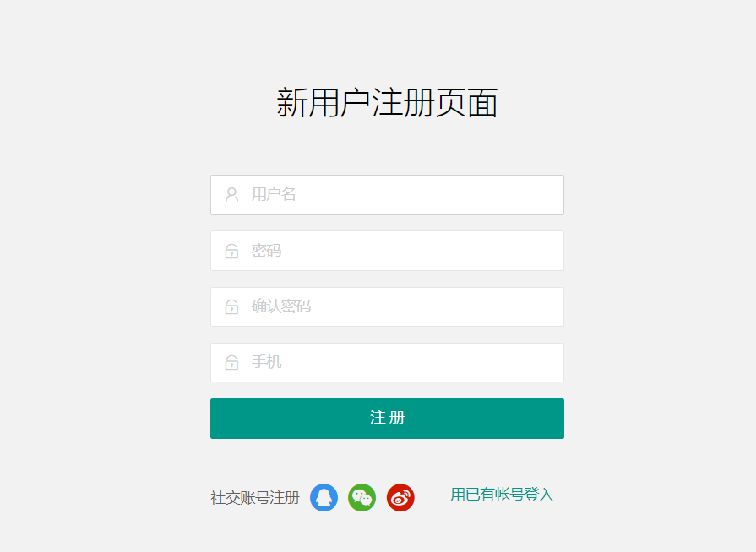
图3.1 账号注册浏览界面
管理员注册后，显示注册成功，随后跳转登录界面，如图3.2所示。
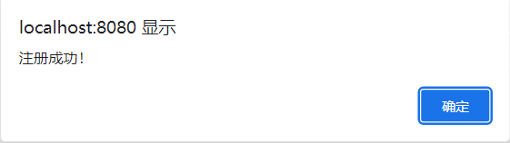
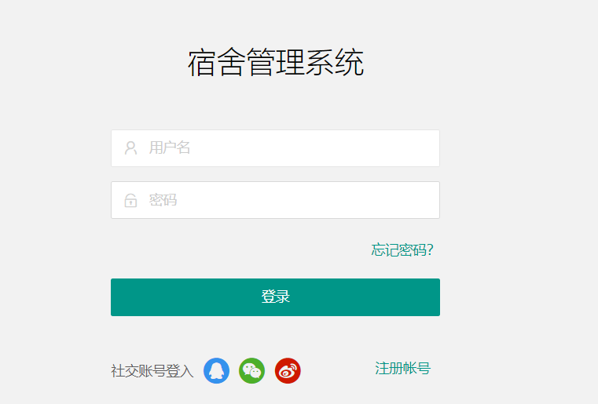
图3.2 登录界面

代码：@RestController
public class RegController {
@Autowired
AdminService adminService;
@PostMapping("/reg")
public ResponseEntity<?>reg(@RequestParam String username, @RequestParam String password1,@RequestParam String password2, @RequestParam String phone){
System.out.println(username+" "+password1+" "+password2+" "+phone);
if(!password1.equals(password2)){
return ResponseEntity.ok().body("0");
}else{
System.out.println("密码一样");
Admin admin =new Admin(username,password1);
admin.setPhone(phone);
admin.setIssuper(0);
admin.setAge(30);
admin.setSex("男");
boolean result = adminService.reg(admin);
System.out.println(result);
if(result){
return ResponseEntity.ok().body("2");
}else {
adminService.addAdmin(admin);
return ResponseEntity.ok().body("1");
}
}
}
}

3.1.2登陆管理模块

管理员输入账号密码登录后，显示账号密码成功，跳转进入管理界面，如图3.3所示。
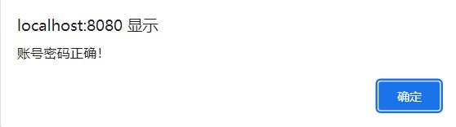

图3.3登录成功界面
@RestController
public class LoginController {
@Autowired
AdminService adminService;
@PostMapping("/login")
public ResponseEntity<?>login(@RequestParam String username,@RequestParam String password){
System.out.println(username+" "+password);
Admin admin =new Admin(username,password);
Integer result = adminService.login(admin);
System.out.println(result);
//0-不存在 1--成功 2--密码错误
if(result==0){
return ResponseEntity.ok().body("0");
}else if(result==2){
return ResponseEntity.ok().body("2");
}
return ResponseEntity.ok().body("1");
}
}

3.1.3学生管理模块
管理员登录后，进入学生管理界面，如图3.4所示。
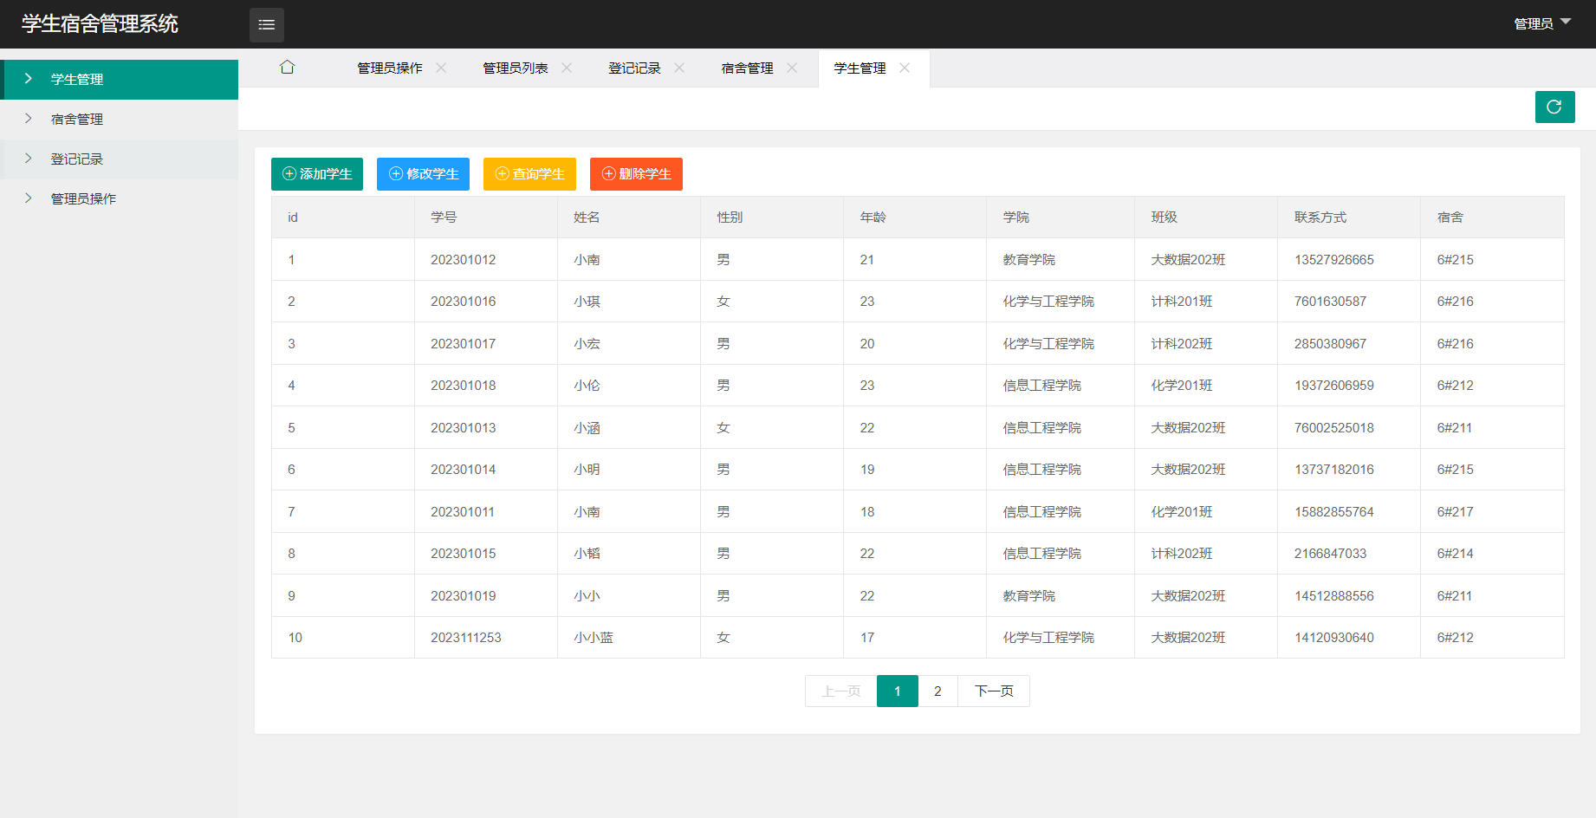
图3.4学生管理界面
管理员可以添加学生信息，如图3.5所示。
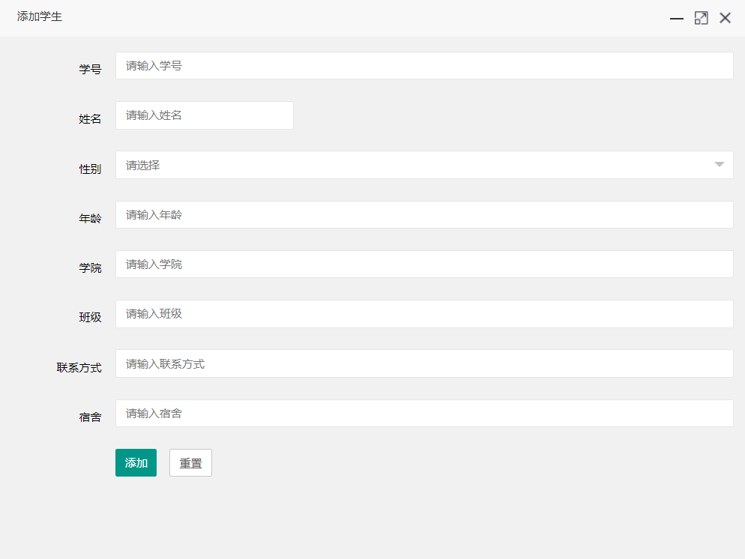
图3.5 添加学生界面
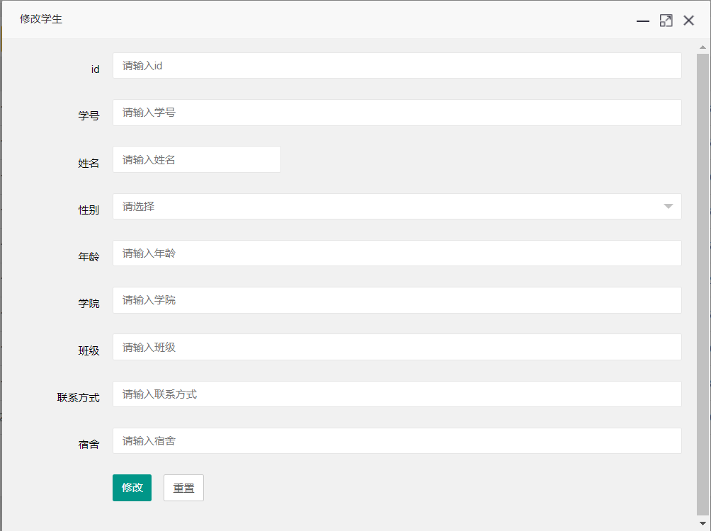
图3.6 修改学生界面

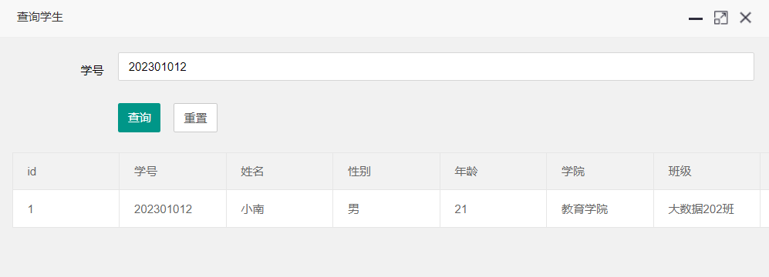
图3.7 查询学生界面
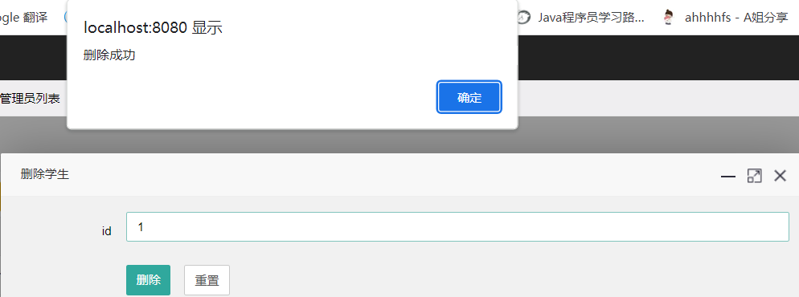
图3.8 删除学生界面
管理员进行学生信息管理部分核心代码：
@Repository
public class StudentDaoImpl implements StudentDao {
@Autowired
JdbcTemplate jdbcTemplate;
@Override
public Integer addStudent(Student s) {
return jdbcTemplate.update("INSERT INTO student(studentid,studentname,sex,age,department ,grade,phone,dormitory) values(?,?,?,?,?,?,?,?)", s.getStudentid(), s.getStudentname(), s.getSex(), s.getAge(), s.getDepartment(), s.getGrade(), s.getPhone(),s.getDormitory());
}
@Override
public Integer updateStudent(Student s) {
return jdbcTemplate.update("UPDATE student set studentid=?, studentname=?,sex=?, age=?,department=?, grade=?, phone=? ,dormitory=? where id=?", s.getStudentid(), s.getStudentname(), s.getSex(), s.getAge(), s.getDepartment(), s.getGrade(), s.getPhone(),s.getDormitory(), s.getId());
}
@Override
public Integer deleteStudent(Integer id) {
return jdbcTemplate.update("delete from student where id=?", id);
}
@Override
public List<Student> query() {
return jdbcTemplate.query("select * from student", new BeanPropertyRowMapper<Student>(Student.class));
}
@Override
public Student get(Integer studentid) {
return jdbcTemplate.queryForObject("select * from student where studentid=?", new BeanPropertyRowMapper<Student>(Student.class), studentid);
}
@Override
public List<Student> getAllstudent(String dormitory) {
return jdbcTemplate.query("select * from student where dormitory=?", new BeanPropertyRowMapper<Student>(Student.class),dormitory);
}
}
@Service
@Transactional
public class StudentServiceImpl implements StudentService {
@Autowired
StudentDao studentdao;
@Override
public Integer addStudent(Student s) {
return studentdao.addStudent(s);
}
@Override
public Integer updateStudent(Student s) {
return studentdao.updateStudent(s);
}
@Override
public Integer deleteStudent(Integer id) {
return studentdao.deleteStudent(id);
}
@Override
public List<Student> query() {
return studentdao.query();
}
@Override
public Student get(Integer studentid) {
return studentdao.get(studentid);
}
@Override
public List<Student> getAllstudent(String dormitory) {
return studentdao.getAllstudent(dormitory);
}
}

3.1.4宿舍管理模块
管理员登录后，选择宿舍管理界面，如图3.9所示。
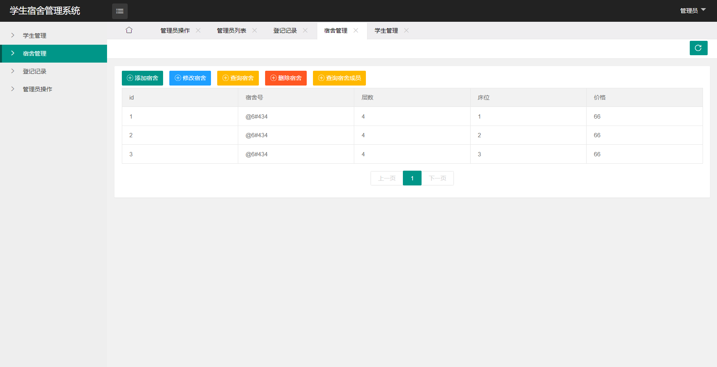
图3.9宿舍管理界面
管理员可以添加、修改、查询、删除宿舍信息和查询宿舍成员信息，如图所示。
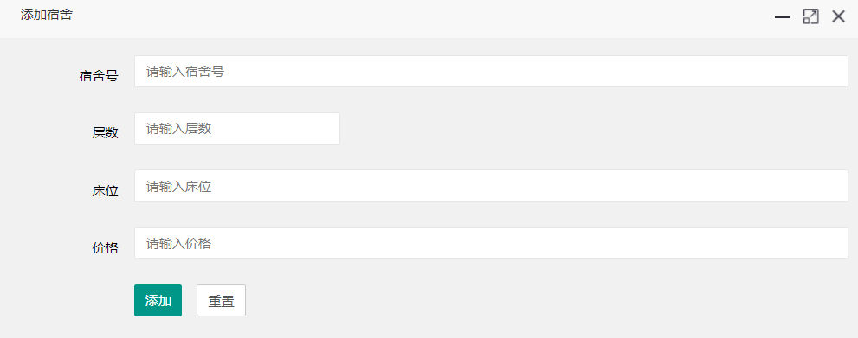
图3.10 添加宿舍界面
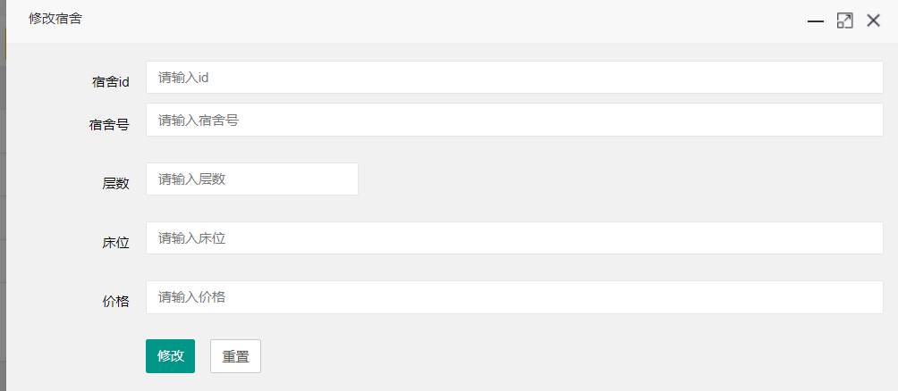
图3.11 修改宿舍界面
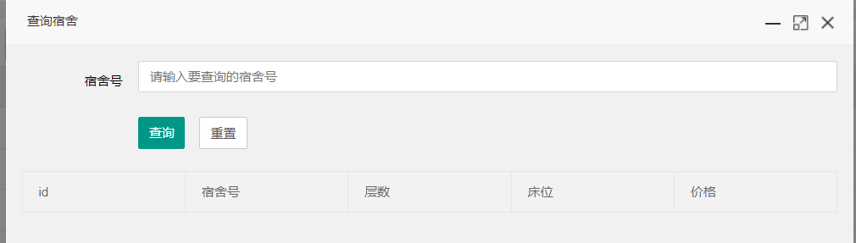
图3.12 查询宿舍界面
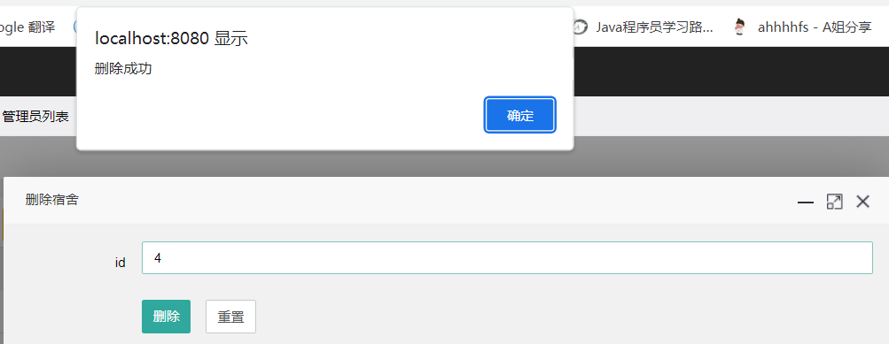
图3.13 删除宿舍界面
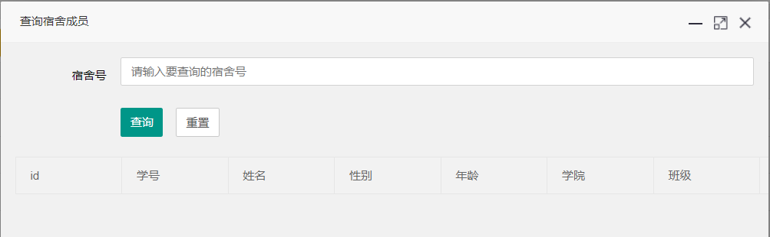
图3.14 查询宿舍成员界面
管理员进行宿舍信息管理部分核心代码：
package com.cp.dao.impl;

import com.cp.dao.DormitoryDao;
import com.cp.pojo.Dormitory;
import org.springframework.beans.factory.annotation.Autowired;
import org.springframework.jdbc.core.BeanPropertyRowMapper;
import org.springframework.jdbc.core.JdbcTemplate;
import org.springframework.stereotype.Repository;

import java.util.List;

@Repository
public class DormitoryDaoImpl implements DormitoryDao {
@Autowired
JdbcTemplate jdbcTemplate;

@Override
public Integer addDormitory(Dormitory d) {
return jdbcTemplate.update("INSERT INTO dormitory(dormitoryid,floor,bed,price) values(?,?,?,?)", d.getDormitoryid(), d.getFloor(), d.getBed(), d.getPrice());
}

@Override
public Integer updateDormitory(Dormitory d) {
return jdbcTemplate.update("UPDATE dormitory set dormitoryid=?, floor=?, bed=?,price=? where id=?", d.getDormitoryid(), d.getFloor(), d.getBed(), d.getPrice(), d.getId());
}

@Override
public Integer deleteDormitory(Integer id) {
return jdbcTemplate.update("delete from dormitory where id=?", id);
}

@Override
public List<Dormitory> query() {
return jdbcTemplate.query("select * from dormitory", new BeanPropertyRowMapper<Dormitory>(Dormitory.class));
}

@Override
public Dormitory get(String dormitoryid) {
return jdbcTemplate.queryForObject("select * from dormitory where dormitoryid=?", new BeanPropertyRowMapper<Dormitory>(Dormitory.class), dormitoryid);
}
package com.cp.service.impl;
import com.cp.dao.DormitoryDao;
import com.cp.dao.StudentDao;
import com.cp.pojo.Dormitory;
import com.cp.service.DormitoryService;
import org.springframework.beans.factory.annotation.Autowired;
import org.springframework.stereotype.Service;
import org.springframework.transaction.annotation.Transactional;
import java.util.List;
@Service
@Transactional
public class DormitoryServiceImpl implements DormitoryService {
@Autowired
DormitoryDao dormitorydao;
StudentDao studentdao;
@Override
public Integer addDormitory(Dormitory d) {
return dormitorydao.addDormitory(d);
}
@Override
public Integer updateDormitory(Dormitory d) {
return dormitorydao.updateDormitory(d);
}
@Override
public Integer deleteDormitory(Integer id) {
return dormitorydao.deleteDormitory(id);
}
@Override
public List<Dormitory> query() {
return dormitorydao.query();
}
@Override
public Dormitory get(String dormitoryid) {
return dormitorydao.get(dormitoryid);
}
}

}}

3.1.5登记记录管理模块
管理员登录后，选择登记记录管理界面，如图3.15所示。
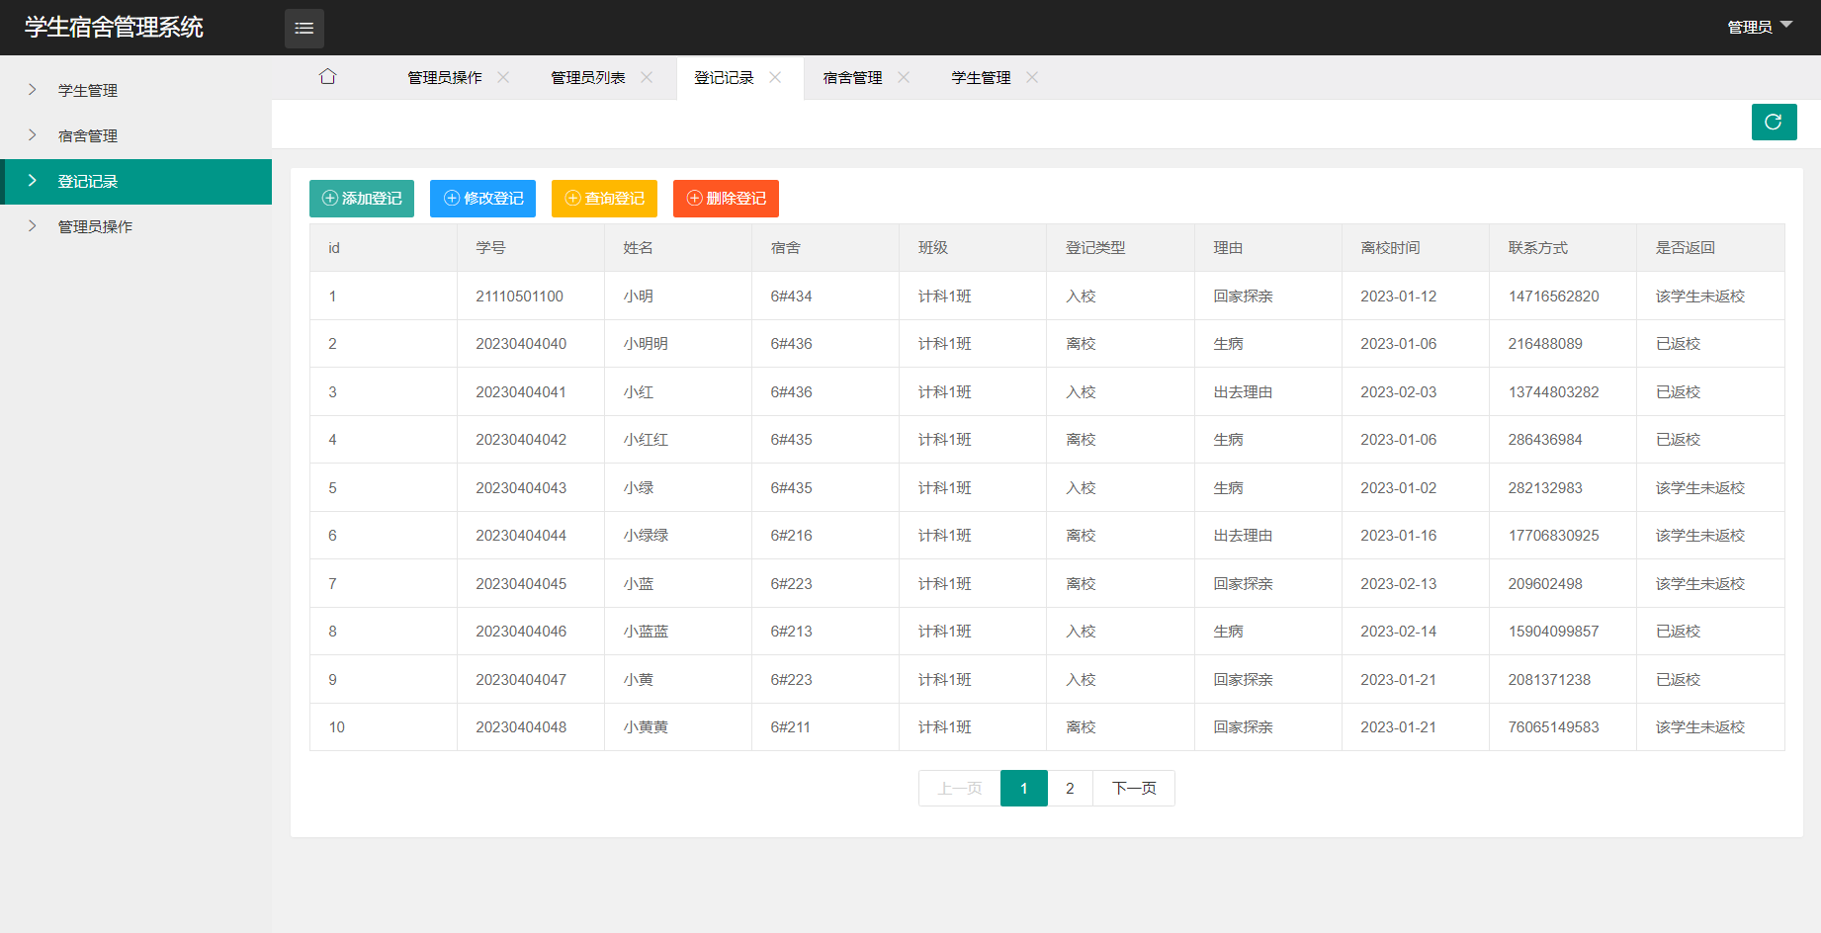
图3.15登记记录管理界面
管理员可以添加、修改、查询、删除登记记录信息，如图所示。
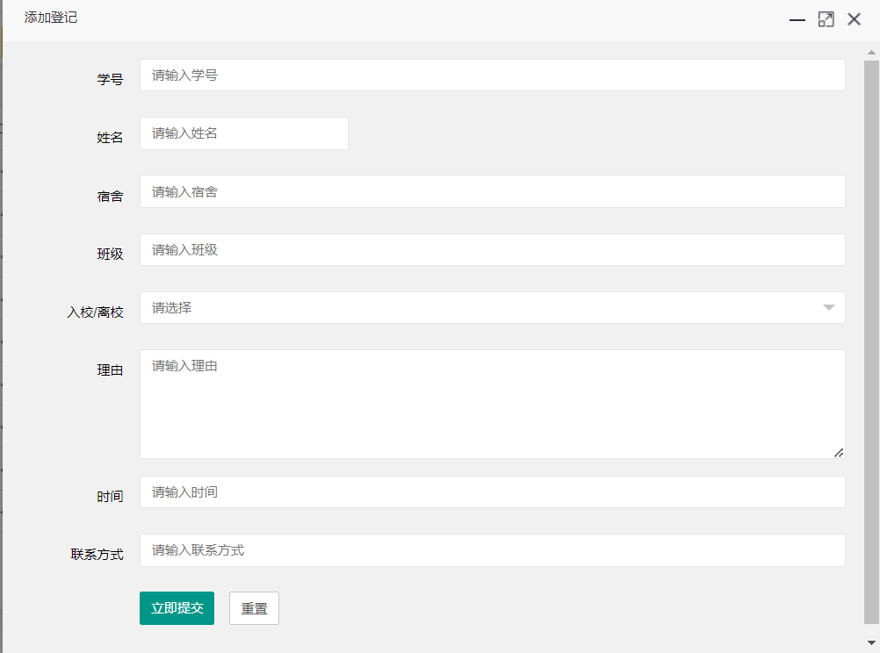
图3.16添加登记记录界面
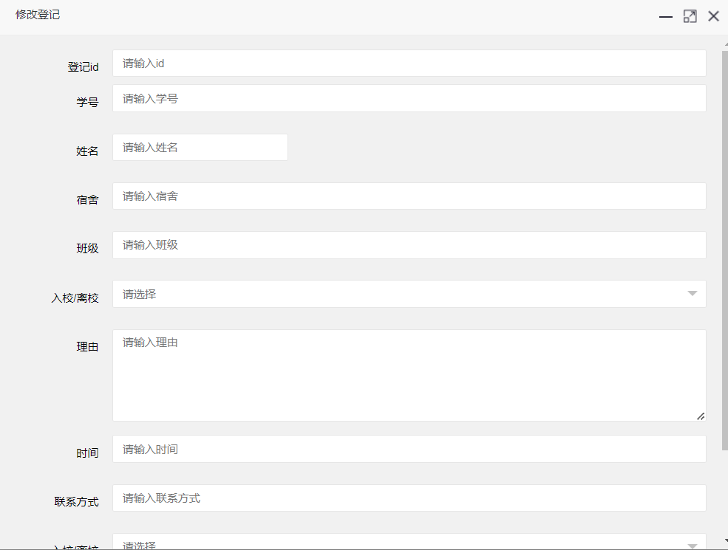
图3.17修改登记记录界面
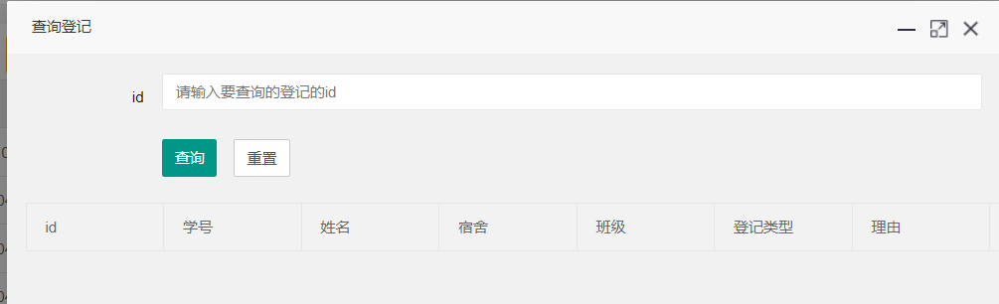
图3.17修改登记记录界面

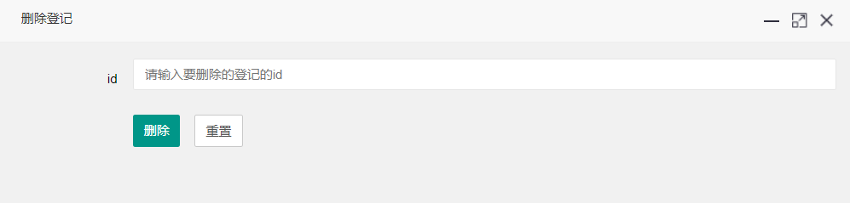
图3.18删除登记记录界面
管理员进行登记记录管理部分核心代码：
package com.cp.dao.impl;

import com.cp.dao.RegisterDao;
import com.cp.pojo.Register;
import org.springframework.beans.factory.annotation.Autowired;
import org.springframework.jdbc.core.BeanPropertyRowMapper;
import org.springframework.jdbc.core.JdbcTemplate;
import org.springframework.stereotype.Repository;

import java.util.List;

@Repository
public class RegisterDaoImpl implements RegisterDao {
@Autowired
JdbcTemplate jdbcTemplate;

@Override
public Integer addRegister(Register d) {
return jdbcTemplate.update("INSERT INTO register(studentid,studentname,dormotoryid,grade,comeout,reason,runtime,phone) values(?,?,?,?,?,?,?,?)", d.getStudentid(), d.getStudentname(), d.getDormotoryid(), d.getGrade(), d.getComeout(), d.getReason(),d.getRuntime() ,d.getPhone());
}

@Override
public Integer updateRegister(Register d) {
return jdbcTemplate.update("UPDATE register set studentid=?, studentname=?, dormotoryid=?, grade=?, comeout=?, reason=?, runtime=?,phone=?, isout=? where id=?",
d.getStudentid(), d.getStudentname(), d.getDormotoryid(), d.getGrade(), d.getComeout(), d.getReason(),d.getRuntime(), d.getPhone(), d.getIsout(), d.getId());
}

@Override
public Integer deleteRegister(Integer id) {
return jdbcTemplate.update("delete from register where id=?", id);
}

@Override
public List<Register> query() {
return jdbcTemplate.query("select * from register", new BeanPropertyRowMapper<Register>(Register.class));
}

@Override
public Register get(Integer id) {
return jdbcTemplate.queryForObject("select * from Register where id=?", new BeanPropertyRowMapper<Register>(Register.class), id);
}

}
package com.cp.service.impl;
import com.cp.dao.RegisterDao;
import com.cp.pojo.Register;
import com.cp.service.RegisterService;
import org.springframework.beans.factory.annotation.Autowired;
import org.springframework.stereotype.Service;
import org.springframework.transaction.annotation.Transactional;
import java.util.List;
@Service
@Transactional
public class RegisterServiceImpl implements RegisterService {
@Autowired
RegisterDao registerdao;
@Override
public Integer addRegister(Register d) {
return registerdao.addRegister(d);
}
@Override
public Integer updateRegister(Register d) {
return registerdao.updateRegister(d);
}
@Override
public Integer deleteRegister(Integer id) {
return registerdao.deleteRegister(id);
}
@Override
public List<Register> query() {
return registerdao.query();
}
@Override
public Register get(Integer id) {
return registerdao.get(id);
}
}

3.1.6管理员管理模块
管理员登录后，进入学生管理界面，如图3.19所示。
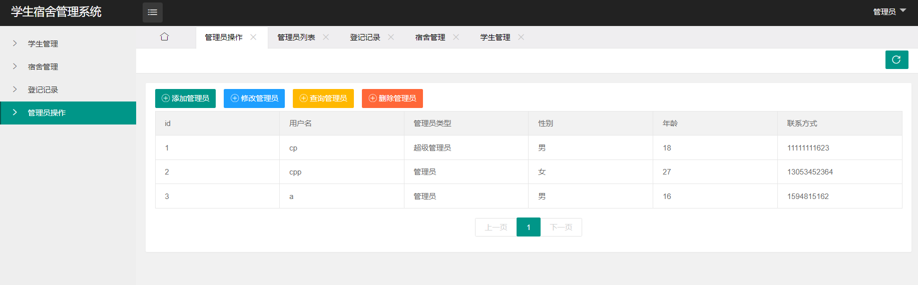
图3.19管理员操作界面
管理员可以添加、修改、查询、删除管理员信息，如图所示。
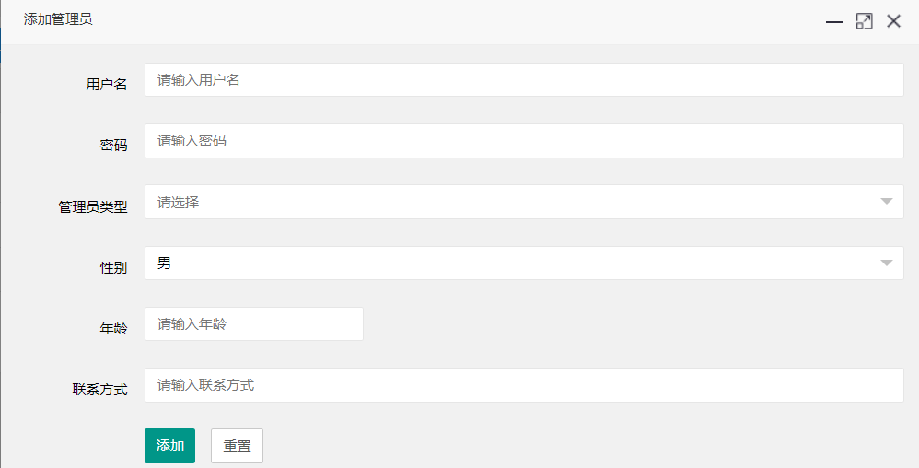
图3.20添加管理员界面
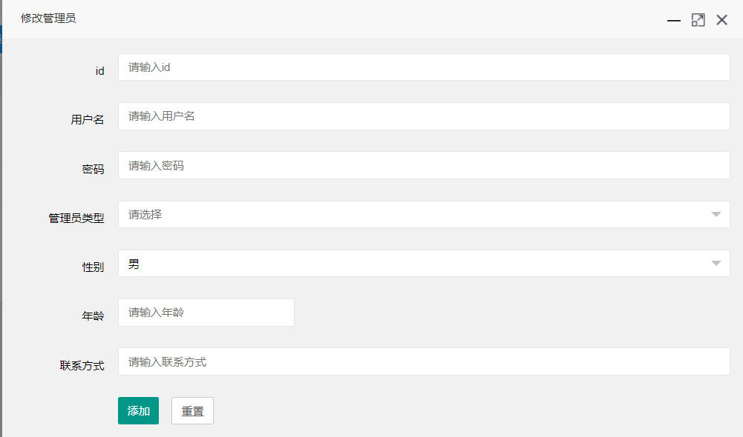
图3.21修改管理员界面
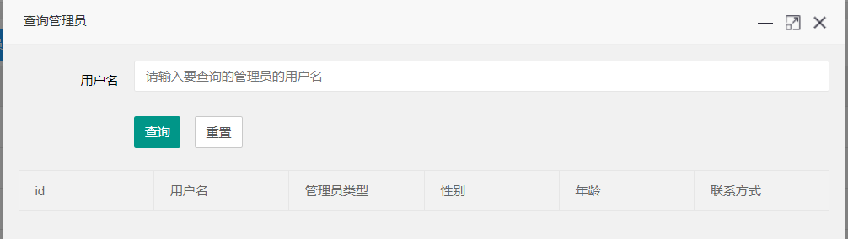
图3.22查询管理员界面
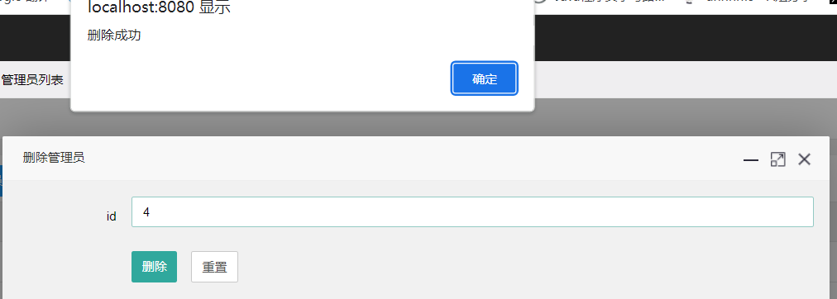
图3.23删除管理员界面
管理员进行管理员管理部分核心代码：
package com.cp.dao.impl;
import com.cp.dao.AdminDao;
import com.cp.pojo.Admin;
import org.springframework.beans.factory.annotation.Autowired;
import org.springframework.jdbc.core.BeanPropertyRowMapper;
import org.springframework.jdbc.core.JdbcTemplate;
import org.springframework.stereotype.Repository;
import java.util.List;
@Repository
public class AdminDaoImpl implements AdminDao {
@Autowired
JdbcTemplate jdbcTemplate;
@Override
public Integer addAdmin(Admin d) {
return jdbcTemplate.update("INSERT INTO admin(username,password,issuper,sex,age,phone) values(?,?,?,?,?,?)", d.getUsername(), d.getPassword(), d.getIssuper(), d.getSex(), d.getAge(), d.getPhone());
}
@Override
public Integer updateAdmin(Admin d) {
return jdbcTemplate.update("UPDATE admin set username=?, password=?, issuper=?,sex=? ,age=? , phone=? where id=?", d.getUsername(), d.getPassword(), d.getIssuper(), d.getSex(), d.getAge(), d.getPhone(), d.getId());
}
@Override
public Integer deleteAdmin(Integer id) {
return jdbcTemplate.update("delete from admin where id=?", id);
}
@Override
public List<Admin> query() {
//将数据库查询结果转换为Java类对象
return jdbcTemplate.query("select * from Admin", new BeanPropertyRowMapper<Admin>(Admin.class));
}
@Override
public Admin get(String username) {
try {
return jdbcTemplate.queryForObject("select * from Admin where username=?", new BeanPropertyRowMapper<Admin>(Admin.class), username);
}catch (Exception e){
return null;
}
}
}
package com.cp.service.impl;
import com.cp.dao.AdminDao;
import com.cp.pojo.Admin;
import com.cp.service.AdminService;
import org.springframework.beans.factory.annotation.Autowired;
import org.springframework.stereotype.Service;
import org.springframework.transaction.annotation.Transactional;
import java.util.List;
@Service
@Transactional
public class AdminServiceImpl implements AdminService {
@Autowired
AdminDao adminDao;
@Override
public Integer addAdmin(Admin d) {
return adminDao.addAdmin(d);
}
@Override
public Integer updateAdmin(Admin d) {
return adminDao.updateAdmin(d);
}
@Override
public Integer deleteAdmin(Integer id) {
return adminDao.deleteAdmin(id);
}
@Override
public List<Admin> query() {
return adminDao.query();
}
@Override
public Admin get(String username) {
return adminDao.get(username);
}
@Override
public int login(Admin admin) {
Admin findAdmin = adminDao.get(admin.getUsername());
//System.out.println(admin.getUsername() + " "+admin.getPassword());
if(findAdmin == null){
return 0;
}else{
if(!findAdmin.getPassword().equals(admin.getPassword())){
return 2;
}
}
return 1;
}
@Override
public boolean reg(Admin admin) {
Admin findAdmin = adminDao.get(admin.getUsername());
if(findAdmin == null){
return false;
}
return true;
}
}

第4章 系统测试

4.1 系统测试环境
本系统开发测试的操作系统版本为Windows 10，系统环境为jdk17，使用的开发工具为IDEA，使用的数据库为MySQL数据库，开发语言为Java。

4.2宿舍管理系统功能测试
登录后，分为四个功能模块:学生管理、宿舍管理、登记记录管理、管理员管理。对以上部分分别进行测试，测试用例如下：
1.登录管理
表4.1 宿舍管理系统登录管理测试用例表
用例编号 | 用例过程描述 | 期望结果 | 实际结果
1 | 管理员登录 | 管理员、用户登录成功，并跳转到相应界面 | 管理员、用户登录成功，并跳转到相应界面

2.注册管理
表4.2 宿舍管理系统注册管理测试用例表
用例编号 | 用例过程描述 | 期望结果 | 实际结果
1 | 用户注册 | 注册成功，跳转登录界面 | 注册成功，跳转登录界面

3.添加学生管理
表4.3 宿舍管理系统添加学生管理测试用例表
用例编号 | 用例过程描述 | 期望结果 | 实际结果
1 | 添加学生，输入信息 | 添加成功，学生信息显示在页面上 | 添加成功，学生信息显示在页面上

4.修改宿舍管理
表4.4 宿舍管理系统修改宿舍管理测试用例表
用例编号 | 用例过程描述 | 期望结果 | 实际结果
1 | 根据宿舍id，输入修改后的宿舍信息 | 修改成功，新的宿舍信息显示在页面上 | 修改成功，新的宿舍信息显示在页面上

5.删除登记记录管理
表4.5 宿舍管理系统删除登记记录管理测试用例表
用例编号 | 用例过程描述 | 期望结果 | 实际结果
1 | 根据记录id，删除记录 | 删除成功，原本记录已无法查看 | 删除成功，原本记录已无法查看

6.查询管理员管理
表4.6 宿舍管理系统查询管理员管理测试用例表
用例编号 | 用例过程描述 | 期望结果 | 实际结果
1 | 根据管理员id，查询管理员信息 | 查询成功，查询的管理员信息显示在页面上 | 查询成功，查询的管理员信息显示在页面上

总 结
宿舍管理系统的设计说明书详细介绍了系统的各个功能和界面设计，强调了提高宿舍管理效率和服务水平的目标。管理员和用户能够通过登录系统方便地进行学生和宿舍信息的管理，从而使得宿舍管理更为简单和便捷。
在这次学习中，我不仅学到了系统设计和功能实现的知识，还体验了信息查询的重要性。然而，由于学时时间有限，某些知识可能没有深入掌握，某些功能也许还不够完善。这使我对未来学习有了更深刻的思考，希望有机会能够进一步学习更多知识，不断提升自己的技能。

